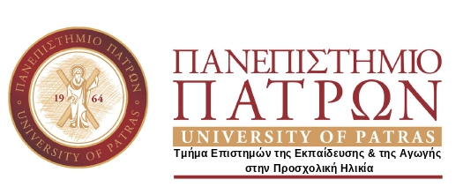Εργαστήριο Γλώσσας και Λογοτεχνίας | Σε συνεργασία με  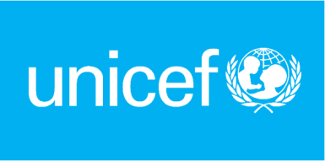  Υπό την αιγίδα του Πολωνικού Συνδέσμου Korczak

Διεθνές Συνέδριο: Οι παιδαγωγικές ιδέες του Janusz Korczak: Σχεδιάζοντας το μέλλον ενός κόσμου που σέβεται τα παιδιά και τα δικαιώματά τους

24 & 25 Οκτωβρίου 2019
Συνεδριακό και Πολιτιστικό Κέντρο Παν. Πατρών
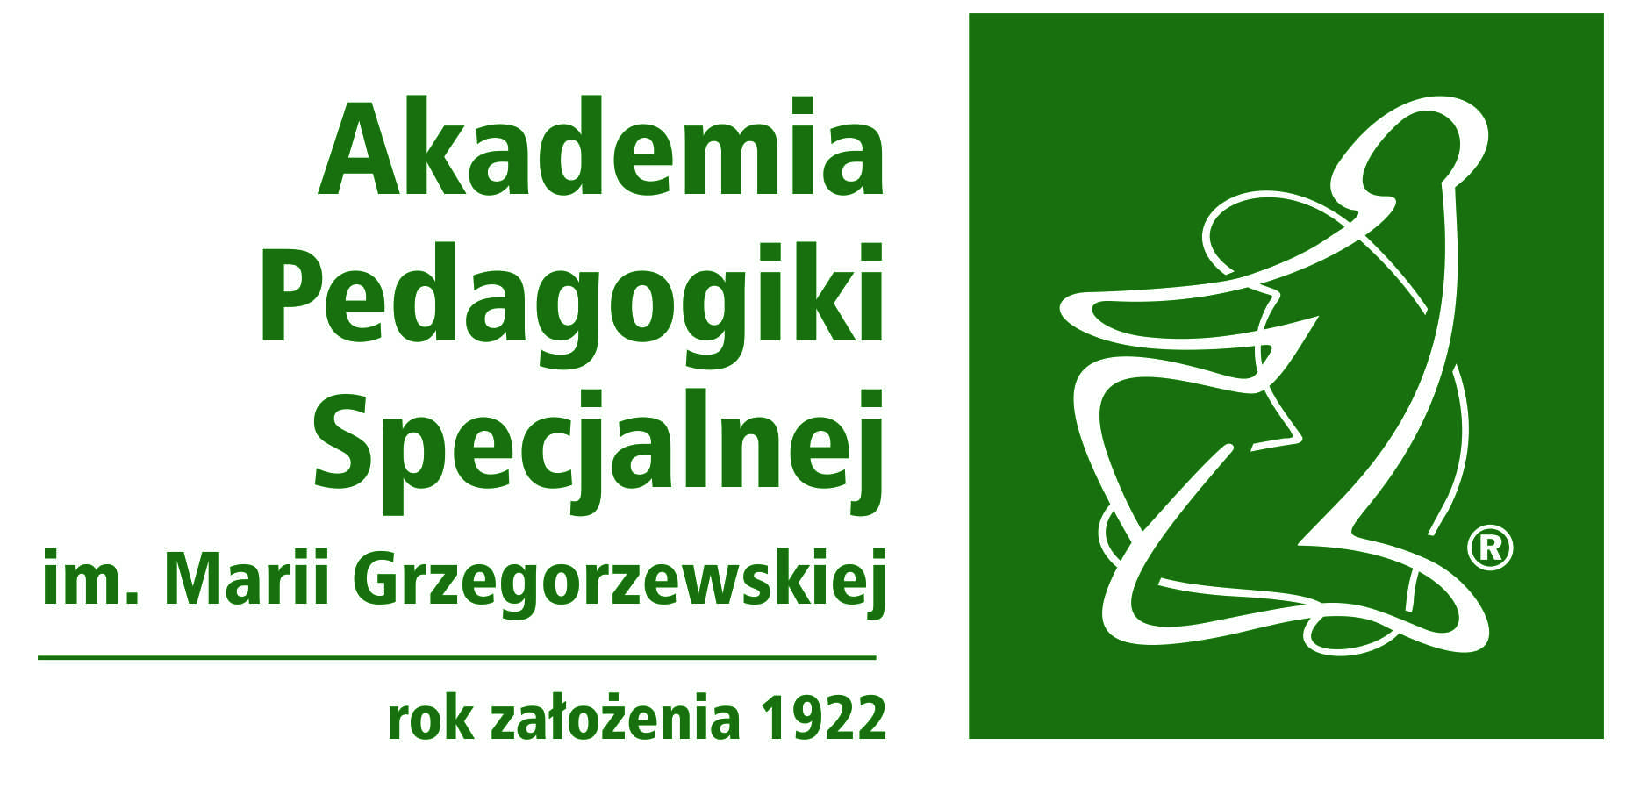  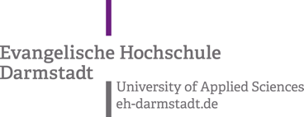  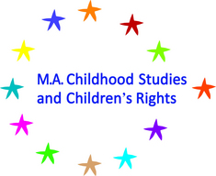  University of Applied Sciences Potsdam  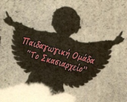  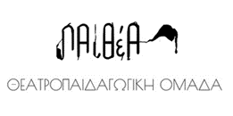 | Με αφορμή την επέτειο των 30 χρόνων από την υπογραφή της Σύμβασης για τα Δικαιώματα του Παιδιού, το Εργαστήριο Γλώσσας και Λογοτεχνίας του Τμήματος Επιστημών της Εκπαίδευσης και της Αγωγής στην Προσχολική Ηλικία του Πανεπιστημίου Πατρών, το Ινστιτούτο Εκπαιδευτικής Πολιτική & η UNICEF σε συνεργασία και με άλλους φορείς διοργανώνουν ένα διεθνές συνέδριο με θέμα τις παιδαγωγικές ιδέες, αρχές και προτάσεις του Πολωνοεβραίου γιατρού, συγγραφέα και παιδαγωγού Janusz Korczak. Η οπτική του Janusz Korczak (Henryk Goldszmit) ώθησε τη συζήτηση και τη διεκδίκηση για τα δικαιώματα του παιδιού σε ένα ουσιαστικότερο επίπεδο από αυτό που χαρακτήριζε την εποχή που έζησε, το πρώτο μισό του 20^{ου} αιώνα.  Ο Korczak σεβάστηκε το παιδί ως το κεντρικό πρόσωπο της εκπαίδευσης και του αναγνώρισε δικαιώματα ίσα με αυτά του εκπαιδευτικού. Σχεδόν έναν αιώνα μετά και παρά τη Σύμβαση για τα Δικαιώματα του Παιδιού και τη σχετική έρευνα και το διάλογο που έχει αναπτυχθεί «το δικαίωμα του παιδιού στο σεβασμό» μας προσκαλεί σε μια διαρκή κριτική ανα-θεώρηση των οπτικών και πρακτικών μας ιδιαιτέρως σε ό,τι αφορά τα παιδιά που μεγαλώνουν σε μη προνομιούχα περιβάλλοντα ή σε περιβάλλοντα που διαφέρουν από τις κυρίαρχες πολιτισμικές εκφράσεις.  Χωρίς τη συνεισφορά του Korczak ενδέχεται η τελική κωδικοποίηση των δικαιωμάτων του παιδιού να μην είχε πραγματοποιηθεί με βάση ένα ανθρωπιστικό παράδειγμα, αλλά να είχε ακολουθήσει άλλους δρόμους. Στον κατάλογο που ο ίδιος
συμπλήρωσε ιδιαίτερη σημασία δίνεται: στο δικαίωμα στο σεβασμό, στο δικαίωμα στην άγνοια, στο δικαίωμα στην αποτυχία και τα δάκρυα, στο δικαίωμα στα μυστικά, στο δικαίωμα στη χαρά, στο δικαίωμα στην έκφραση σκέψεων και συναισθημάτων , στο δικαίωμα να ζεις τη σημερινή μέρα.

Οι παιδαγωγικές ιδέες του Janusz Korczak παραμένουν καθοριστικές για την κατανόηση του παιδιού και των δικαιωμάτων του. Για το λόγο αυτό, στο πρώτο συνέδριο για τον Korczak στην Ελλάδα, επιδίωξη των διοργανωτών είναι να συζητηθεί η κορτσακιανή παιδαγωγική με έμφαση στην πρακτική, στο σεβασμό και την κατανόηση του παιδιού, στο διάλογο και τη συμμετοχή, που επιτρέπει στο παιδί να εκ-φράζεται, να διεκδικεί και να επιδιώκει την αλλαγή του κόσμου. Μια τέτοια οπτική στο σύγχρονο γίγνεσθαι -ελληνικό, ευρωπαϊκό, διεθνές- συνδέεται, συν-διαλέγεται και κάποιες φορές αντι-παρατίθεται με διαφορετικές παιδαγωγικές αντιλήψεις και πρακτικές αλλά και διαφορετικές κοινωνικό-πολιτισμικές και πολιτικές ιδέες.

Συμμετέχοντες
Στο Συνέδριο προσκαλούνται όλοι όσοι ασχολούνται με το έργο του Korczak, τα δικαιώματα του παιδιού ή τον κριτικό γραμματισμό. Ερευνητές, εκπαιδευτικοί, μέλη Οργανισμών ή ΜΚΟ που δραστηριοποιούνται στο χώρο της εκπαίδευσης των παιδιών και των δικαιωμάτων τους μπορούν να παρουσιάσουν τη δουλειά τους και να ενισχύσουν το διάλογο και τις σχετικές συζητήσεις. Ιδιαιτέρως καλούνται όλοι όσοι έχουν ασχοληθεί κι έχουν παρουσιάσει το έργο του Korczak στην Ελλάδα. Στο πλαίσιο του Συνεδρίου θα συζητηθεί η σκοπιμότητα δημιουργίας Ελληνικού Συνδέσμου για τον Korczak.

Προτάσεις για προφορικές ανακοινώσεις, συζητήσεις στρογγυλής τράπεζας, εργαστήρια ή πόστερ μπορούν να στέλνονται έως 25 Σεπτεμβρίου 2019 στην ηλεκτρονική διεύθυνση korczak19@upatras.gr
Το πλήρες πρόγραμμα θα ανακοινωθεί στο τέλος της πρώτης εβδομάδας του Οκτωβρίου 2019.

Επιστημονική & Οργανωτική Επιτροπή

Νεκτάριος Στελλάκης
Επίκουρος Καθηγητής, ΤΕΕΑΠΗ Παν. Πατρών (nekstel@upatras.gr)

Ανθή Καραγγελή
Σύμβουλος B΄_ Εκπαίδευση Προσφύγων
Ινστιτούτο Εκπαιδευτικής Πολιτικής ( akarangeli@iep.edu.gr )

Prof. Dr. phil. Claudia Maier-Höfer
Evangelische Hochschule Darmstadt: University of Applied Sciences, Germany
(claudia.maier-hoefer@eh-darmstadt.de)

Dr. Urszula Markowska-Manista
Assistant Professor, Faculty of Education, University of Warsaw, Poland
Program Director, MA Childhood Studies and Children's Rights, University of Applied Sciences Potsdam / Fachhochschule Potsdam, Germany
(u.markowska-ma@uw.edu.pl)

Dr Ewa Lewandowska
Early Education Department, affiliated researcher UNESCO/ Janusz Korczak Chair / The Maria Grzegorzewska University, Warsaw, Poland (ewalew@aps.edu.pl)

ΦΟΡΜΑ ΕΓΓΡΑΦΗΣ

Διεθνές Συνέδριο: Οι παιδαγωγικές ιδέες του Janusz Korczak: Σχεδιάζοντας το μέλλον ενός κόσμου που σέβεται τα παιδιά και τα δικαιώματά τους

24-25 Οκτωβρίου 2019, Συνεδριακό Κέντρο Παν. Πατρών

ΠΡΟΣΩΠΙΚΕΣ ΠΛΗΡΟΦΟΡΙΕΣ
Ονοματεπώνυμο
Ε-mail:

ΕΓΓΡΑΦΗ
□ | Κανονική | 40,00 Ευρώ
□  □  □ | Φοιτητές  Μέλη Παιδαγωγική Ομάδα "Το Σκασιαρχείο"  Μέλη Θεατροπαιδαγωγικής Ομάδας ΠΑιΘέΑ | 15,00 Euros

ΠΛΗΡΩΜΗ
□ | Τραπεζικός λογαριασμός  (τυχόν έξοδα βαρύνουν τον αποστολέα) | ΕΘΝΙΚΗ ΤΡΑΠΕΖΑ ΤΗΣ ΕΛΛΑΔΟΣ  Λογαριασμός: 229/ 54000232  IBAN: GR60 0110 2290 0000 2295 4000 232  SWIFT/ BIC code: ETHNGRAA  Κάτοχος: ΕΛΚΕ Πανεπιστημίου Πατρών  - Σημειώστε: KORCZAK2019/ Ονοματεπώνυμο (π.χ. KORCZAK2019/ Παπαδόπουλος Σ.)  - Στείλτε αντίγραφο της κατάθεσης στο: korczak19@upatras.gr

Παρακαλείστε να έχετε ολοκληρώσει την εγγραφή της έως τις 30 Σεπτεμβρίου 2019. Θα παραλάβετε την απόδειξη από τη Γραμματεία στο Συνέδριο.

ΥΠΟΒΟΛΗ ΠΡΟΤΑΣΗΣ

Διεθνές Συνέδριο: Οι παιδαγωγικές ιδέες του Janusz Korczak: Σχεδιάζοντας το μέλλον ενός κόσμου που σέβεται τα παιδιά και τα δικαιώματά τους

24-25 Οκτωβρίου 2019, Συνεδριακό Κέντρο Παν. Πατρών

Tίτλος
Όνομα (Ονόματα)
Ιδιότητα
E-mail
Είδος συμμετοχής | (επιλέξτε ένα και διαγράψτε τα υπόλοιπα)  - Προφορική παρουσίαση (15’ & 5’ συζήτηση)  - Συζήτηση στρογγυλής τράπεζας (τουλάχιστον 3 συμμετέχοντες)  - Εργαστήριο  - Πόστερ
Περίληψη
(έως 350 λέξεις)
Υποβολή | Στείλτε την περίληψη στη διεύθυνση korczak2019@upatras.gr έως 25 Σεπτεμβρίου 2019 [* Νέα Ημερομηνία]

